[用Mindjet MindManager 15 打开文件后停止响应的解决方法](http://www.cnblogs.com/dunitian/p/4370080.html)

这个是因为文件里面有很多规格不统一的注释（那个像小本子的图标【里面就是注释部分】），默认编码是utf-8的，如果不一样的话就会出现这个问题。网上大多数都是让咱们删掉注释再打开

弱弱的问一下，如果我都把最详细的注释删掉了，我还要打开个毛线？

逆天无意间摸索出一个解决方法：改改日期格式，骗骗软件就o了~

具体看图：

**问题**

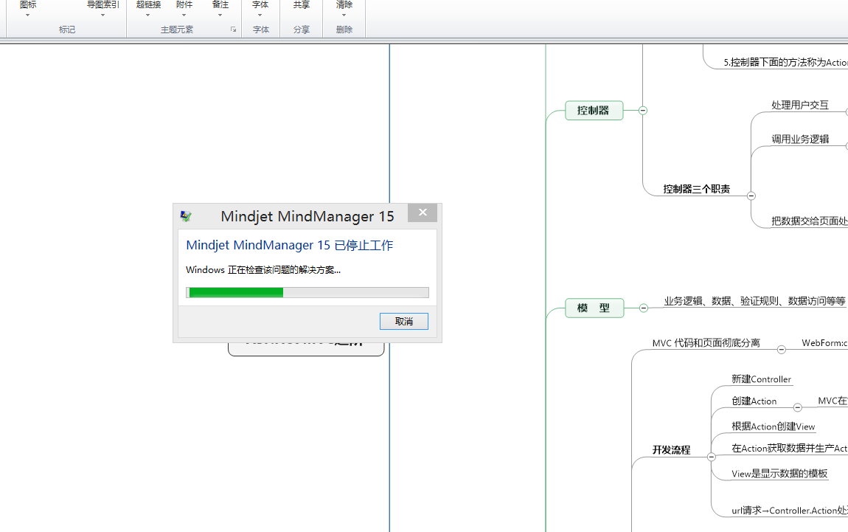

**操作**

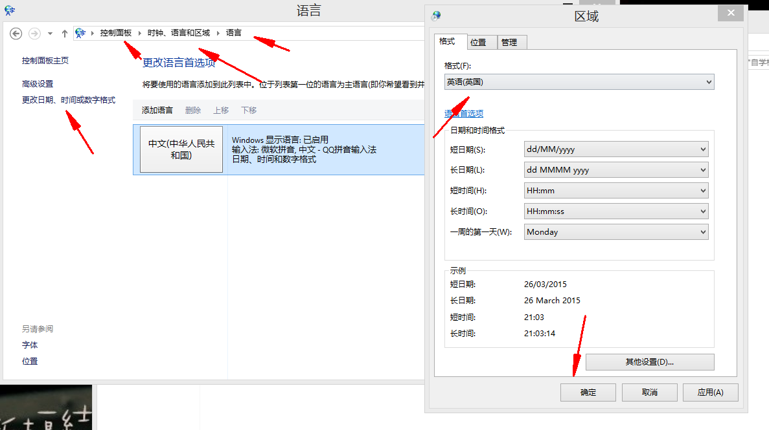

**解决**

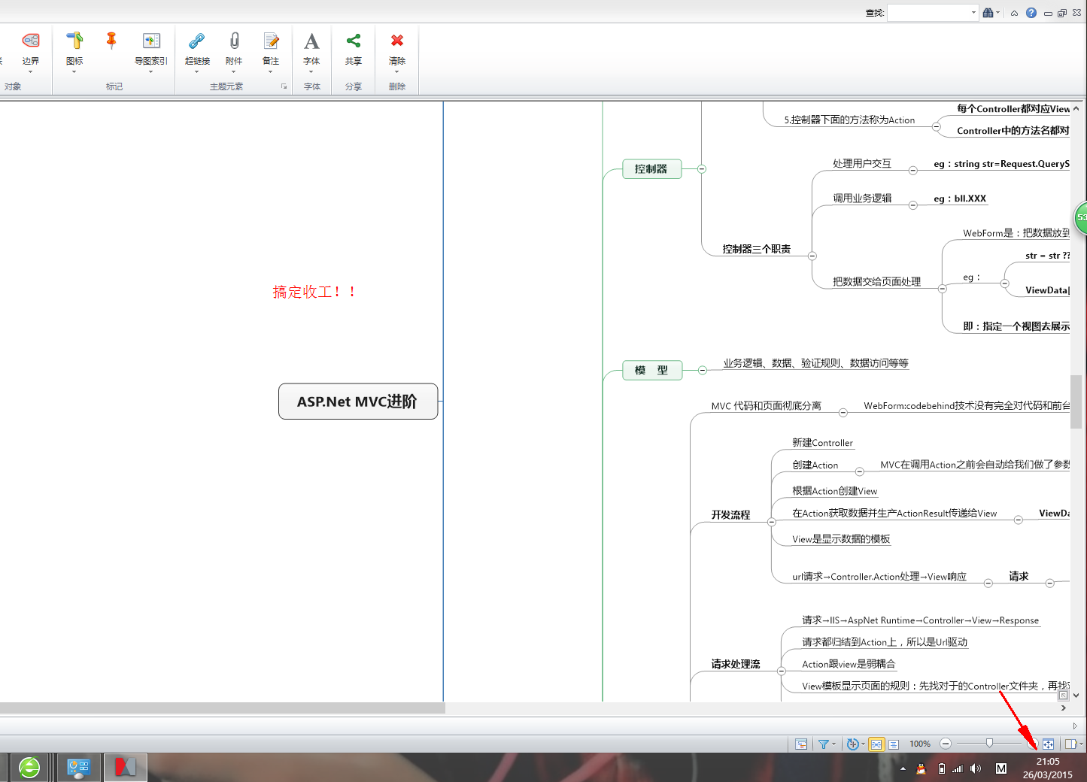

About The New Message

March 2015  
My blog address will change to www.dkill.net  
  
Since then Qzone should no longer have my dynamic.  
  
Of course, post bar and cnblogs will continue to update for a period of time